初一3班红色记忆寻访活动
活动主题：寻访纪念地
活动时间：4月30日 10：00—11:30
活动地点：龙华烈士陵园
纪念地、建筑物或人物介绍：民国16年，国民党淞沪警备司令部(初为上海警备司令部)在龙华镇设立后，杀害和囚禁无数共产党人和革命志士。 龙华烈士陵园建有纪念瞻仰区、烈士墓区、遗址区、烈士就义地、碑林区、青少年教育活动区、干部骨灰存放区和游憩区共8个功能区。纪念碑矗立在陵园主轴线上，其正面镌刻着江泽民题写的“丹心碧血为人民”7个大字。纪念馆分8个展厅，以大量照片、图片，展示自鸦片战争以来，为“独立、民主、解放、建设”而战斗和牺牲在上海的200多位革命先烈的光辉业绩。
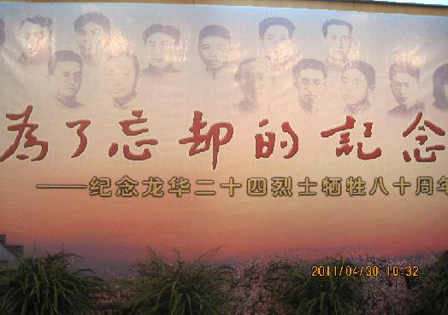
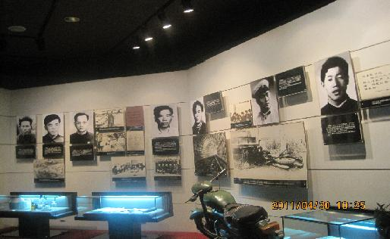
活动感受：我们怀着庄重肃穆的心情进入龙华烈士陵园，在这里长眠着一位位可敬的烈士。雕塑群中，每位烈士都目光炯炯，眼神中是毫不掩饰的忠诚热烈。陵园中喷泉的水雾，打在我们的身上，我仿佛在水面上看到了另外一双双坚定的眼睛，那些轰轰烈烈的岁月，那些激情燃烧的烈士们，正如纪念碑上刻的“碧血丹为人民”，毫不犹豫的为革命事业献出宝贵的生命。看着烈士们伟大的事迹，我们意识到现在的生活与他们相比是多么的幸福安逸，生于太平盛世的我们因该珍惜现有的生活，并且更加努力去学习为将来的祖国添砖加瓦。

